
JURNAL TEKNIK SIPIL LATERAL

JURNAL TEKNIK SIPIL UNIVERSITAS TRIDINANTI

ANALISIS DEBIT ANDALAN SUNGAI ENIM UNTUK KEBUTUHAN AIR PLTU PLTU BUKIT ASAM TANJUNG ENIM

Andika Mursalin^{1)*}

1)Mahasiswa Program StudiTeknik Sipil FakultasTeknik, Universitas Tridinanti, Jl.KaptenMarzuki No.2446 KambojaPalembang
email: dikafiah04@gmail.com
Abstract
Bukit Asam Steam Power Plant (PLTU) as one of the largest steam power plants in Indonesia requires a reliable water supply for its operational continuity. Enim River is one of the potential water sources for this steam power plant. This study aims to analyze the mainstay discharge of Enim River to determine the availability of water that can be relied on to meet the needs of Bukit Asam Steam Power Plant (PLTU). By using the FJ Mock Method, secondary data collection in the form of climatology data, climate data, rainfall data for 5 years, and rainy day data obtained from BMKG Palembang City. The results showed that the largest water availability discharge was in February at 48.81 m³/second and the smallest water availability discharge was in September at 0.0 m³/second. The mainstay discharge is Q85-90% of the PLTU intake water needs, so it can be said that the Enim River has not met the water needs of the PLTU industry.
Key Words: main discharge, enim river, bukit asam steam power plant, fj mock method
Abstrak

PLTU Bukit Asam, sebagai salah satu pembangkit listrik tenaga uap terbesar di Indonesia, membutuhkan pasokan air yang andal untuk keberlangsungan operasionalnya. Sungai Enim merupakan sumber air potensial bagi PLTU ini. Penelitian ini bertujuan untuk menganalisis Evapotrnspirasi menggunakan metode Penman Modifikasi dan menganalisis debit andalan Sungai Enim untuk mengetahui ketersediaan air yang dapat diandalkan dalam memenuhi kebutuhan PLTU Bukit Asam dengan Metode FJ Mock. Pengumpulan data sekunder berupa data klimatologi, data iklim, data curah hujan selama 5 tahun,dan data hari hujan yang didapat dari BMKG Kota Palembang. Hasil penelitian Evapotranspirasi terbesar pada bulan September sebesar 157,43mm/bulan dan Evapotranspirasi terkecil pada bulan Juni sebesar 124,65 mm/bulan, untuh hasil penelitian debit ketersediaan air terbesar pada bulan Februari sebesar 48,81 m³/detik dan debit ketersediaan air terkecil pada bulan September sebesar 0,0 m³/detik. Debit andalan Q85-90% Kebutuhan air intake PLTU, sehingga dapat dikatakan bahwa Sungai enim tidak mencukupi untuk kebutuhan air Industri PLTU.

Kata Kunci: debit andalan, sungai enim, pltu bukit asam, metode fj mock

PENDAHULUAN
Kabupaten Muara Enim merupakan kabupaten yang terletak di provinsi Sumatera Selatan. dengan Sungai utama Sungai Enim, Sungai Enim melewati beberapa kecamatan di kabupaten Muara Enim di antaranya kecamatan Semendo Darat Laut, Semendo Darat tengah, Semendo Darat Ulu, Tanjung Agung, Lawang Kidul dan Muara Enim. Sungai Enim memiliki panjang 19 km dengan luas Daerah Aliran Sungai (DAS) 39 km² serta mata airnya berasal dari Danau Gemuhak Semende Darat Ulu dan bermuara di Sungai Lematang. Sungai Enim merupakan sungai yang sudah dimanfaatkan masyarakat sejak lama, baik itu untuk irigasi persawahan, air minum dan industri seperti PLTU (Pembangkit Listrik Tenaga Uap).
PLTU Bukit Asam Tanjung Enim berada di Desa Lingga Kecamatan Tanjung Enim, Kabupaten Muara Enim. PLTU Bukit Asam Tanjung Enim ini di bangun sejak 2009 dan ditargetkan mulai beroperasi mei 2013. PLTU Bukit Asam Tanjung Enim ini berkapasitas 3x10 MW dan akan mengaliri listrik wilayah sumatera. PLTU Bukit Asam Tanjung Enim menggunakan bahan sumber energi dari batu bara.
Debit andalan adalah debit yang dihaarapkan selalu ada sepanjang tahun dengan resiko kegagalan tertentu. Pada penelitian ini debit yang digunakan untuk keperluan Industri 90% maka resiko kegagalannya adalah 10%. Beberapa metode dapat dilakukan untuk mengetahui debit andalan ini seperti metode F.J Mock dan NRECA. Perhitungan dengan metode F.J Mock digunakan diwilayah dengan curah hujan cukup banyak, seperti wilayah Indonesia bagian barat. Metode F.J Mock didasarkan pada perkiraan hitungan pendekatan dengan menggunakan data hujan, klimatologi dan vegetasi penutup lahan. Prinsip dasar metode pada hujan yang jatuh pada daerah tangkapan (catchment): Area sebagian akan hilang sebagai evapotranspirasi, sebagian langsung menjadi aliran permukaan dan sebagian lagi tanah (infiltrasi) akan masuk kedalam tanah (infiltrasi).

TINJAUAN PUSTAKA
- Daerah Aliran Sungai (DAS)
Daerah Aliran Sungai (DAS) adalah wilayah yang dibatasi oleh titik-titik tinggi di mana air hujan yang jatuh akan mengalir menuju satu titik keluaran tertentu, seperti sungai atau danau. DAS memiliki peran penting dalam siklus hidrologi karena berfungsi dalam menerima, menyimpan, dan mengalirkan air hujan.
Air yang jatuh di DAS mengalami infiltrasi ke dalam tanah, sementara sisanya akan menjadi aliran permukaan yang mengalir ke sungai. Batas wilayah DAS ditentukan dengan menghubungkan titik-titik tertinggi di sekitar aliran sungai. Ilustrasi tentang DAS dapat dilihat pada Gambar 1.

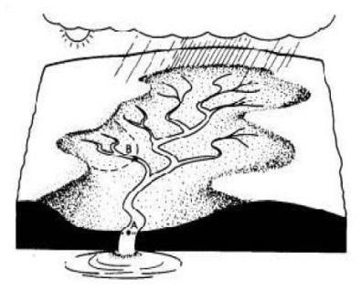
Gambar 1. Daerah Aliran Sungai (DAS)
- Siklus Hidrologi
Siklus hidrologi merupakan proses alami yang melibatkan pergerakan air antara atmosfer, daratan, dan lautan melalui proses evaporasi, kondensasi, presipitasi, dan infiltrasi. Siklus ini memastikan ketersediaan air dalam DAS sepanjang waktu (Gambar 2).
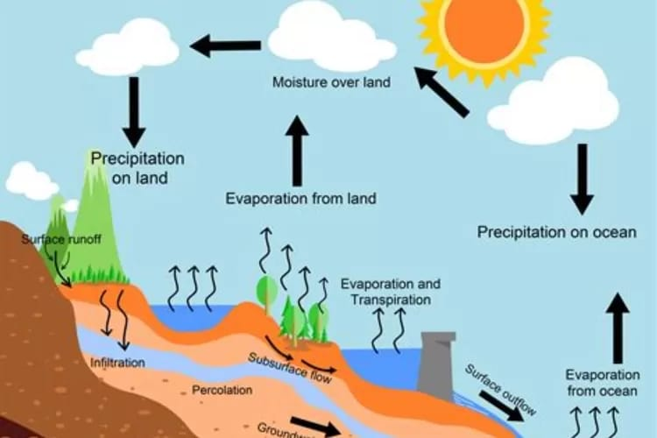
Gambar 2. Siklus Hidrologi
Sumber : Hadisusanto, 2011
Air yang turun sebagai presipitasi dapat mengalami evapotranspirasi atau mengalir sebagai runoff. Sebagian air juga mengalami infiltrasi ke dalam tanah dan berkontribusi pada aliran air tanah yang kemudian bermuara kembali ke sungai atau lautan.
- Analisis Hidrologi
Analisis hidrologi dalam penelitian ini mencakup perhitungan curah hujan rata-rata menggunakan metode berikut:
  - Metode Rerata Aritmatik: Menggunakan rata-rata data dari beberapa stasiun hujan.
  - Metode Poligon Thiessen: Memperhitungkan bobot luasan untuk mendapatkan nilai hujan rata-rata.
  - Metode Isohiet: Menggunakan garis kontur hujan yang menghubungkan titik-titik dengan curah hujan yang sama.
Ilustrasi metode Poligon Thiessen ditunjukkan pada Gambar 3.
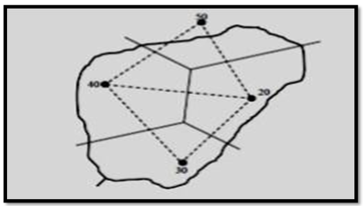
Gambar 3. Metode Poligon Thiessen
- Evapotranspirasi
Evapotranspirasi adalah proses kehilangan air dari permukaan tanah dan vegetasi akibat penguapan dan transpirasi. Berbagai metode digunakan untuk mengukur evapotranspirasi, di antaranya:
  - Metode Thornthwaite: Menggunakan suhu udara sebagai indeks utama.
  - Metode Blaney-Criddle: Menghitung konsumsi air oleh tanaman berdasarkan suhu dan penyinaran matahari.
  - Metode Penman Modifikasi: Mempertimbangkan variabel suhu, kelembaban, kecepatan angin, dan penyinaran matahari.
- Model Hidrologi F.J. Mock
Model F.J. Mock digunakan untuk menganalisis ketersediaan air berdasarkan neraca air dalam DAS. Model ini memperhitungkan parameter seperti:
  - Ekspos Lahan: Persentase lahan yang terbuka terhadap curah hujan.
  - Kapasitas Kelembaban Tanah (SMC): Kemampuan tanah dalam menyimpan air.
  - Koefisien Infiltrasi: Tingkat infiltrasi air ke dalam tanah.
  - Faktor Resesi Air Tanah (k): Mengukur aliran air tanah dalam jangka waktu tertentu.
Dalam penelitian ini, metode F.J. Mock digunakan untuk menentukan debit andalan yang dapat diandalkan sepanjang tahun dengan tingkat keandalan tertentu. Debit andalan ini digunakan untuk berbagai kebutuhan seperti air minum, industri, irigasi, dan pembangkit listrik.
- Debit Andalan
Debit andalan adalah debit minimum yang diharapkan tersedia sepanjang tahun dengan risiko kegagalan tertentu. Persentase debit andalan bervariasi sesuai dengan kebutuhan, seperti:
  - Air minum: 99%
  - Industri: 85-90%
  - Irigasi: 70-85%
  - Pembangkit listrik: 85-97%
Debit andalan dihitung menggunakan analisis statistik terhadap data historis debit sungai.
- Neraca Air
Neraca air menggambarkan keseimbangan antara masukan dan keluaran air dalam suatu DAS dalam periode tertentu. Tiga elemen utama dalam perhitungan neraca air adalah:
  - Ketersediaan air (debit andalan)
  - Kebutuhan air (industri, irigasi, dll.)
  - Defisit atau surplus air
Analisis neraca air membantu menentukan apakah air yang tersedia cukup untuk memenuhi kebutuhan yang direncanakan.
- Penelitian Terdahulu
Penelitian terdahulu menjadi referensi dalam kajian ini. Beberapa studi yang relevan meliputi:
  - Latif et al. (2021): Analisis debit andalan untuk daerah irigasi di Kabupaten Wajo menunjukkan bahwa debit yang tersedia tidak mencukupi kebutuhan irigasi.
  - Taqwa et al. (2023): Studi di Kabupaten Maros menemukan bahwa debit andalan tertinggi terjadi pada bulan Januari (57,65 m³/detik), sementara debit terendah pada bulan September (0,47 m³/detik).
  - Destiany et al. (2019): Analisis debit andalan Sungai Batang Lubuh menunjukkan variasi debit musiman yang signifikan.
Hasil penelitian ini akan dibandingkan dengan hasil penelitian sebelumnya untuk memahami variasi debit andalan dalam konteks yang lebih luas.

METODOLOGI PENELITIAN

Lokasi Penelitian
Penelitian ini dilakukan di Sungai Enim Desa lingga Kabupaten Muara Enim dan intake PLTU Bukit Asam pada titik koordinat 3ʼ40˚ LS. Adapun peta Lokasi penelitian dapat dilihat pada gambar 4.
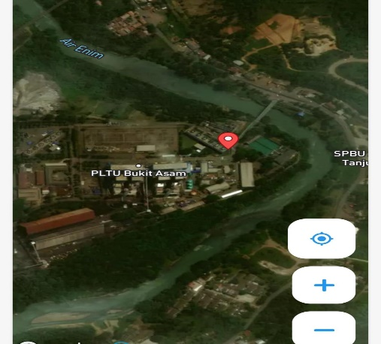
Gambar 4. Lokasi Penelitian

Diagram Alir Penelitian

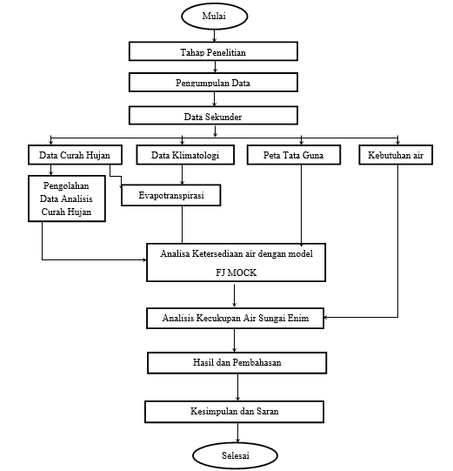

Gambar 5. Bagan Diagram Alir Penelitian

Data Penelitian
Penelitian ini menggunakan data sekunder yang mencakup data curah hujan dari BMKG Kelas 1 Palembang selama periode 2018-2022, data klimatologi berupa suhu, kelembaban udara, kecepatan angin, serta penyinaran matahari, serta data kebutuhan air PLTU Bukit Asam yang menggambarkan tingkat konsumsi air untuk operasionalnya. Selain itu, peta tata guna lahan juga digunakan untuk menentukan parameter hidrologi seperti infiltrasi dan evapotranspirasi.

Metode Pengolahan Data
Data curah hujan dianalisis menggunakan beberapa metode, yaitu metode aritmatik untuk menghitung rata-rata curah hujan dari dua pos hujan, metode Poligon Thiessen yang mempertimbangkan bobot area dari setiap stasiun hujan, serta metode Isohiet yang menggunakan garis kontur hujan untuk memperkirakan distribusi curah hujan dalam wilayah studi. Evapotranspirasi dihitung menggunakan metode Penman Modifikasi yang mempertimbangkan variabel suhu udara, kelembaban udara, kecepatan angin, serta penyinaran matahari. Hasil perhitungan evapotranspirasi digunakan untuk menilai tingkat kehilangan air dari sistem hidrologi DAS.

Analisis Debit Andalan Metode F.J. Mock
Debit andalan dihitung menggunakan metode F.J. Mock yang mempertimbangkan keseimbangan air dalam DAS. Model ini menggunakan beberapa parameter utama, yaitu ekspos lahan, kapasitas kelembaban tanah (SMC), koefisien infiltrasi, faktor resesi aliran tanah (k), penyimpanan awal (IS), serta faktor hujan lebat (Pf). Langkah pertama dalam analisis ini adalah menentukan nilai parameter-parameter tersebut berdasarkan kondisi wilayah penelitian. Selanjutnya, dilakukan perhitungan evapotranspirasi terbatas, keseimbangan air, serta aliran permukaan dan aliran tanah yang pada akhirnya menghasilkan debit andalan. Debit andalan ini dibandingkan dengan kebutuhan air PLTU untuk menilai apakah pasokan air mencukupi kebutuhan operasional industri di daerah tersebut.

Analisis Neraca Air
Neraca air dianalisis dengan membandingkan ketersediaan air dari debit andalan dengan kebutuhan air untuk PLTU Bukit Asam. Hasil analisis ini memberikan gambaran tentang kecukupan air untuk kebutuhan industri dalam berbagai kondisi musim. Jika debit andalan lebih besar dari kebutuhan, maka pasokan air dianggap mencukupi, sedangkan jika debit andalan lebih kecil, maka dapat terjadi defisit air yang perlu diatasi dengan strategi pengelolaan sumber daya air.

HASIL DAN PEMBAHASAN
- Karakteristik Wilayah Studi
Wilayah penelitian terletak di Sungai Enim, Kabupaten Muara Enim, yang memiliki peran penting dalam penyediaan air bagi Pembangkit Listrik Tenaga Uap (PLTU) Bukit Asam. Berdasarkan analisis hidrologi, daerah ini memiliki karakteristik curah hujan yang bervariasi setiap tahunnya, dengan pengaruh signifikan terhadap debit sungai. Data klimatologi menunjukkan bahwa suhu, kelembaban, kecepatan angin, serta radiasi matahari memiliki peran dalam menentukan laju evapotranspirasi di wilayah ini.
- Analisis Curah Hujan Wilayah
Data yang digunakan dalam analisis ini yaitu data curah hujan bulanan yang diperoleh dari badan Meteorologi Klimatologi dan Geofisika (BMKG). Stasiun Klimatologi kelas 1 kota Palembang, selama periode 5 tahun (2018 -2022) di pos hujan Muara Enim dan Semendo Darat Laut. Data curah hujan dan data jumlah hari hujan selama periode 5 tahun ditunjukan pada tabel berikut.
Analisis rata-rata menggunakan metode Rerata Aritmatika karena data diperoleh dari 2 pos hujan sebagai contoh suatu perhitungan curah hujan rata-rata bulan Januari 2022.
Tabel 1. Curah Hujan Bulanan Lokasi 1 Muara Enim dan Hari Hujan Pos Muara Enim.
Tahun |  | Jan | Feb | Mar | Apr | Mei | Jun | Jul | Agust | Sep | Okt | Nop | Des
2018 | CH | 190 | 325 | 0,0 | 297 | 233 | 136 | 3 | 247 | 129 | 144 | 459 | 308
 | HH | 18 | 24 | 26 | 13 | 18 | 11 | 1 | 14 | 8 | 13 | 20 | 17
2019 | CH | 643 | 584 | 265 | 401 | 54 | 71 | 71 | 39 | 23 | 37 | 200 | 318
 | HH | 21 | 25 | 21 | 22 | 8 | 9 | 6 | 2 | 6 | 16 | 14 | 13
2020 | CH | 400 | 576 | 429 | 436 | 423 | 188 | 31 | 88 | 124 | 398 | 163 | 121
 | HH | 26 | 26 | 22 | 21 | 19 | 16 | 12 | 6 | 13 | 17 | 12 | 16
2021 | CH | 516 | 331 | 334 | 262 | 230 | 173 | 98,3 | 108 | 92,6 | 430 | 392 | 700
 | HH | 22 | 24 | 20 | 19 | 17 | 10 | 7 | 14 | 12 | 16 | 17 | 24
2022 | CH | 429,5 | 222 | 165,5 | 320 | 168,5 | 189 | 87,5 | 223,1 | 113 | 217,5 | 195,5 | 183
 | HH | 20 | 16 | 14 | 22 | 21 | 15 | 12 | 18 | 14 | 26 | 23 | 23
Sumber : BMKG Kelas 1 Palembang,2022
Tabel 2. Curah Hujan Bulanan Lokasi 2 Semendo Darat Laut Kabupaten Muara Enim.
Tahun |  | Jan | Feb | Mar | Apr | Mei | Jun | Jul | Agust | Sep | Okt | Nop | Des
2018 | CH | 190 | 325 | 0,0 | 297 | 233 | 136 | 3 | 247 | 129 | 144 | 459 | 308
 | HH | 18 | 24 | 26 | 13 | 18 | 11 | 1 | 14 | 8 | 13 | 20 | 17
2019 | CH | 643 | 584 | 265 | 401 | 54 | 71 | 71 | 39 | 23 | 37 | 200 | 318
 | HH | 21 | 25 | 21 | 22 | 8 | 9 | 6 | 2 | 6 | 16 | 14 | 13
2020 | CH | 400 | 576 | 429 | 436 | 423 | 188 | 31 | 88 | 124 | 398 | 163 | 121
 | HH | 26 | 26 | 22 | 21 | 19 | 16 | 12 | 6 | 13 | 17 | 12 | 16
2021 | CH | 516 | 331 | 334 | 262 | 230 | 173 | 98,3 | 108 | 92,6 | 430 | 392 | 700
 | HH | 22 | 24 | 20 | 19 | 17 | 10 | 7 | 14 | 12 | 16 | 17 | 24
2022 | CH | 429,5 | 222 | 165,5 | 320 | 168,5 | 189 | 87,5 | 223,1 | 113 | 217,5 | 195,5 | 183
 | HH | 20 | 16 | 14 | 22 | 21 | 15 | 12 | 18 | 14 | 26 | 23 | 23
Sumber : BMKG Kelas 1 Palembang,2022
Tabel 3. Rekapitulasi Curah Hujan Rata-Rata Kawasan Semendo Darat Laut dan Muara Enim
Tahun |  | Jan | Feb | Mar | Apr | Mei | Jun | Jul | Agust | Sep | Okt | Nop | Des
2018 | CH | 175,5 | 384,5 | 301 | 369 | 222,5 | 174 | 5,5 | 222 | 106 | 221 | 526 | 371
 | HH | 18 | 24 | 26 | 23 | 18 | 11 | 2 | 15 | 8 | 15 | 27 | 17
2019 | CH | 463 | 532,5 | 310 | 465 | 120 | 130 | 80 | 62 | 19,5 | 46 | 181 | 393
 | HH | 21 | 25 | 21 | 22 | 14 | 13 | 8 | 3 | 6 | 16 | 15 | 23
2020 | CH | 399,5 | 538,5 | 431,5 | 439,5 | 409,5 | 209 | 85,5 | 141 | 128,5 | 485,5 | 194,5 | 151,5
 | HH | 26 | 26 | 22 | 24 | 22 | 16 | 16 | 12 | 20 | 23 | 18 | 16
2021 | CH | 418 | 284,5 | 195,5 | 245 | 320,5 | 199 | 139,1 | 197,1 | 103,7 | 364,5 | 517 | 540,5
 | HH | 24 | 24 | 28 | 21 | 25 | 16 | 13 | 17 | 23 | 22 | 19 | 24
2022 | CH | 335,7 | 193,5 | 295,7 | 419,5 | 246,7 | 204 | 220,7 | 197,5 | 259,3 | 346,5 | 517 | 540,5
 | HH | 23 | 16 | 17 | 23 | 21 | 16 | 17 | 18 | 19 | 26 | 23 | 23

- Analisis Evapotranpirasi Potensial dengan Metode Penman Modifikasi
Tabel 4. Data Klimatologi tahun 2022 wilayah Kabupaten Muara Enim
Bulan | Temperature | Kelembaban | Kecepatan Angin (Knots) |  | Sinar Matahari (%)
Januari | 27,3 | 87 | 2 |  | 49
Febuari | 27,5 | 86 | 2 |  | 47
Maret | 28,1 | 86 | 2 |  | 43
April | 28,4 | 87 | 3 |  | 52
Mei | 28,5 | 85 | 4 |  | 53
Juni | 27,5 | 86 | 2 |  | 54
Juli | 27,7 | 80 | 4 |  | 61
Agustus | 27,5 | 84 | 4 | 60
September | 27,6 | 86 | 5 | 46
Oktober | 27,4 | 88 | 5 | 30
November | 28,1 | 88 | 3 | 41
Desember | 27,4 | 88 | 3 | 31

Dari hasil perhitungan ETo bulan januari di dapat nilai sebesar 149,43 mm/ bulan. Untuk perhitungan evepotraspirasi potensial bulan januari dan bulan- bulan selanjutnya dapat dilihat pada table 4.5, bahwa nilai Evapotranspirasi tujukan harian/bulanan terbesar terjadi pada bulan Agustus yaitu sebesar 5,32 sementara nilai Evapotranspirasi rujukan terendah terjadi pada bulan Juni 4,15. Sementara pada bulan lainnya berkisar pada 4,82 hingga 5,32 mm/hari hal ini lumrah terjadi karena Indonesia merupakan iklim tropis, yang memiliki paparan sinar matahari sepanjang tahun.
- Analisis Debit Andalan dengan Metode F.J. Mock
Analisis debit andalan dilakukan menggunakan metode F.J. Mock untuk mengevaluasi ketersediaan air di Sungai Enim dalam memenuhi kebutuhan Pembangkit Listrik Tenaga Uap (PLTU) Bukit Asam. Model ini memperhitungkan berbagai parameter hidrologi seperti curah hujan, evapotranspirasi, infiltrasi, dan kapasitas kelembaban tanah.
Hasil perhitungan debit dengan metode F.J. Mock selama periode 2018–2022 disajikan dalam Tabel 5. Dari hasil tersebut, debit andalan menunjukkan variasi musiman yang signifikan. Debit maksimum tercatat pada bulan Februari, sementara debit minimum terjadi pada bulan September dan Oktober.
Tabel 5. Rekapitulasi Hasil Perhitungan Debit (m3/dtk) dengan Metode F.J. Mock (2018-2022)
Thn | Jan | Feb | Mar | Apr | Mei | Jun | Jul | Ags | Sep | Okt | Nov | Des
2018 | 3,748 | 48,818 | 54,345 | 70,133 | 28,029 | 25,056 | 6,983 | 4,190 | 2,598 | 12,964 | 92,933 | 67,570
2019 | 55,939 | 101,863 | 67,039 | 98,028 | 29,260 | 45,953 | 0,598 | 0,896 | 0 | 0 | 3,434 | 44,869
2020 | 50,979 | 79,322 | 91,283 | 107,049 | 80,569 | 73,850 | 7,025 | 10,538 | 0 | 26,546 | 36,277 | 3,983
2021 | 47,085 | 70,987 | 25,066 | 35,891 | 47,947 | 39,984 | 5,711 | 11,865 | 3,506 | 41,047 | 99,928 | 99,721
2022 | 33,333 | 68,512 | 38,069 | 54,330 | 46,955 | 56,901 | 21,742 | 20,360 | 24,244 | 37,379 | 97,807 | 97,367
Selanjutnya, debit andalan dihitung menggunakan probabilitas metode Weibull dengan tingkat keandalan 83,3%. Hasil perhitungan debit andalan untuk penyediaan air industri ditampilkan pada Tabel 6.
Tabel 6. Perhitungan Debit Andalan dengan Probabilitas 83,3%
Bulan | Q andalan (m3/detik)
 | 83,3%
Jan | 3,748
Feb | 48,818
Mar | 25,066
Apr | 35,891
Mei | 28,029
Jun | 25,056
Jul | 0,598
Agust | 0,869
Sep | 0,0
Okt | 0,0
Nov | 3,434
Des | 3,983
Berdasarkan tabel tersebut, debit andalan dengan probabilitas 83,3% cenderung lebih rendah pada bulan-bulan kemarau. Untuk mengantisipasi kekurangan debit pada periode kering, diperlukan strategi pengelolaan sumber daya air seperti optimalisasi penyimpanan air atau peningkatan efisiensi penggunaan air di PLTU.
Dengan demikian, hasil analisis menunjukkan bahwa debit Sungai Enim cukup untuk mendukung kebutuhan air industri pada sebagian besar bulan, tetapi terdapat risiko defisit air pada periode kemarau yang memerlukan strategi mitigasi lebih lanjut.
- Analisis Kecukupan Air untuk PLTU Bukit Asam
Setelah didapatkan debit ketersediaan (debit andalan) 83,3% selanjutnya dilakukan perbandingan dengan kebutuhan air intake PLTU Bukit Asam, guna diketahui kecukupann air.
Tabel 7. Hasil Perhitungan Kebutuhan Air (m3/detik) dan Debit Andalan Q 83,3% (m3/detik)
 | Jan | Feb | Mar | Apr | Mei | Jun | Jul | Ags | Sep | Okt | Nov | Des
Debit aliran Q (m³/detik) | 0,151 | 0,151 | 0,151 | 0,151 | 0,151 | 0,151 | 0,151 | 0,151 | 0,151 | 0,151 | 0,151 | 0,151
Debit Aandalan Q 83.3% (m³/detik) | 3,748 | 48,818 | 25,066 | 35,891 | 28,029 | 25,056 | 0,598 | 0,869 | 0,0 | 0,0 | 3,434 | 3,983

Dari tabel 7. dibuat grafik perbandingan antara kebutuhan air (m³/detik) dan dan debit andalan Q 83.3% (m³/detik) seperti pada gambar 6. berikut :

Gambar 6. Grafik Perbandingan Kebutuhan Air (m3/detik) dan Debit Andalan Q 83,3% (m3/detik)
Dari grafik diatas terlihat bahwa sepanjang tahun terdapat debit ketersediaan (debit andalan 83.3%) hampir semua lebih tinggi dari kebutuhan air Industri PLTU Bukit Asam Tanjung Enim namun ada juga yang lebih rendah dari kebutuhan air industri PLTU Bukit Asam seperti pada bulan September dan Oktober, sehingga dapat dikatakan bahwa Sungai enim tidak mencukupi untuk kebutuhan Industri PLTU.

KESIMPULAN
Berdasarkan hasil analisis pada penelitian yang telah di lakukan dapat simpulkan bahwa :
- Debit ketersediaan (debit andalan Q 83,3%) Sungai Enim pada Bulan Januari sebesar 3,74 (m3/detik), Bulan Februari sebesar 48,81 (m3/detik), Maret sebesar 25,06 (m3/dtik), April sebesar 35,89 (m3/detik), Mei sebesar 28,02(m3/detik), Juni sebsar 25,05 (m3/dtik), Juli sebesar 0,59 (m3/detik), Agustus sebesar 0,86 (m3/detik), September sebesar 0,0 (m3/detik), Oktober sebesar 0,0 (m3/detik), November sebesar 3,43 (m3/detik), Desember sebesar 3,98 (m3/detik).
- Debit andalan Sungai Enim pada Bulan September dan Oktober gagal dalam pemenuhan air untuk industry PLTU sehingga dapat di katakana bahwa debit Sungai Enim tidak Mencukupi Untuk kebutuhan Industri PLTU.

DAFTAR PUSTAKA

Annisa, Destiani, Fauzi (2019). Analisa Debit andalan Sungai Batang Lubuh Pos Duga AirPasirPengairan ,Jurusan Tekik Sipil Universitas Malang, Kabupaten Rokan Hulu.
Fausiah, Latif, Arifin, Alfrida, Kasmawati (2021). Analisis Debit andalan Untuk Kebutuhan Air Daerah Irigasi AWO Kabupaten Wajo, jurnal Unismuh makasar2021.
Hadisusanto, N. (2010). Aplikasi Hidrologi. Yogyakarta : Jogja Mediautama
H. Dedi Tjahyadi Abdullah, Pusat Informasi dan Pengembangan Sumber Daya Air – SIPIL ITB
Indarto., 2019, hidrologi, Metode Analisis dan Tool Interpretasi HIdrograf Aliran Sungai, Penerbit Bumi Aksara.
K. Linsey, Ray, (1996). Teknik Sumber Daya Air. Penerbit Erlangga, Bandung.
Muh Nur,Alim Taqwa,Yahya,Yunus (2023). Analisis Debit Andalan Untuk Kebutuhan Air Pada Daerah Irigasi Leko Pancing Kabupaten Maros, jurnal Unismuh Makasar.
Pisma Yanti., 2022, Analisis Debit Andalan Sungai Ogan Untuk Penyedian Air Bersih, Tugas Ahir, Jurusan Teknik Sipil Fakultas Teknik Universitas Tridinanti, Palembang.

